山东省东营市2014年5月中考二模物理试题及答案
（总分100分 考试时间60分钟）
注意事项：
1． 本试题分第Ⅰ卷和第Ⅱ卷两部分，第Ⅰ卷3页为选择题，36分；第Ⅱ卷4页为非选择题，64分；全卷共7页．
2． 答第Ⅰ卷前，考生务必将自己的姓名、考号、考试科目涂写在答题卡上，考试结束，试题和答题卡一并收回．
3． 第Ⅰ卷每题选出答案后，都必须用2B铅笔把答题卡上对应题目的答案标号【ABCD】涂黑，如需改动，先用橡皮擦干净，再改涂其它答案．
4． 考试时，不允许使用科学计算器．
第I卷（选择题 共36分）
一、选择题（每题3分，共36分）
1、 如图2所示，在下列自然界的现象中，由于光的反射形成的是
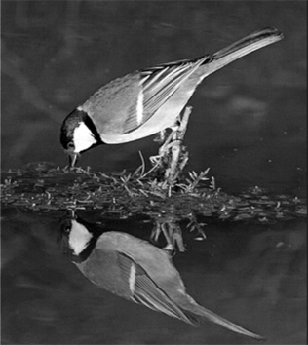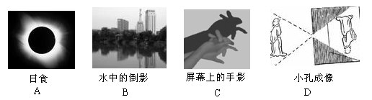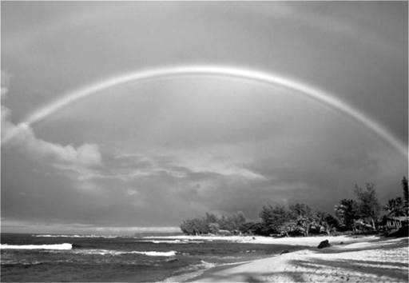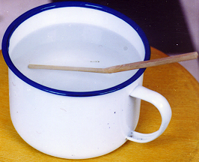
图2
C．小鸟在水中倒影
A. 日全食
B. 雨后彩虹

D．插入水中的筷子变弯
2、电是人们的好帮手，以下做法符合安全用电要求的是
A.电灯的控制开关可以安装在零线上
B.导线的绝缘皮破损后一定要及时更换
C.使用测电笔时手指千万不能碰到笔尾金属体
D.如果发现有人触电，应立即用手将触电者拉开
3、在下列轻质的简单机械中，用10N的拉力能将重15N的物体竖直提起的可能是
①一个定滑轮 ②一个动滑轮 ③杠杆
A ①和②。 B ①和③。 C ②和③。 D ①②③。
4、研究牛顿第一定律时运用了实验和推理的方法，在图1所示声现象的探究中运用该方法的是
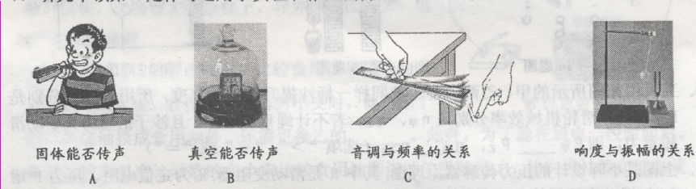
5、留心周围的生活情景，你会时刻从中感受到物理知识的无穷魅力。请判断如图所示四个情景中哪个说法是正确的
图1
固体能否传声
A
真空能否传声
B
音调与频率的关系
C
响度与振幅的关系
D

A.即使没有摩擦我们也能握住手中的笔
B.手拍桌子感到疼是因为力的作用是相互的
C.驾驶员系安全带是为了减小行驶中人的惯性
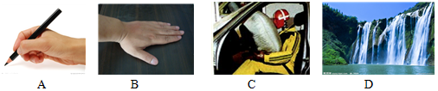
D.瀑布的水流下落过程中动能转化为重力势能

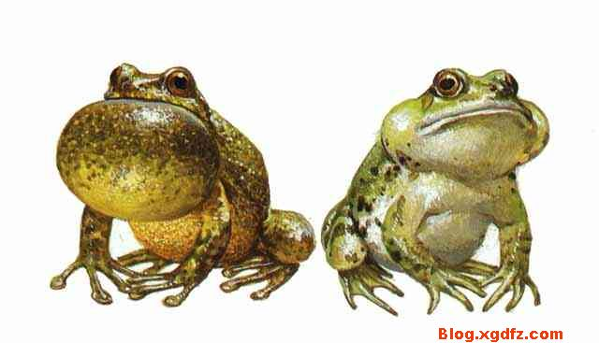
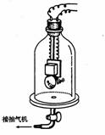
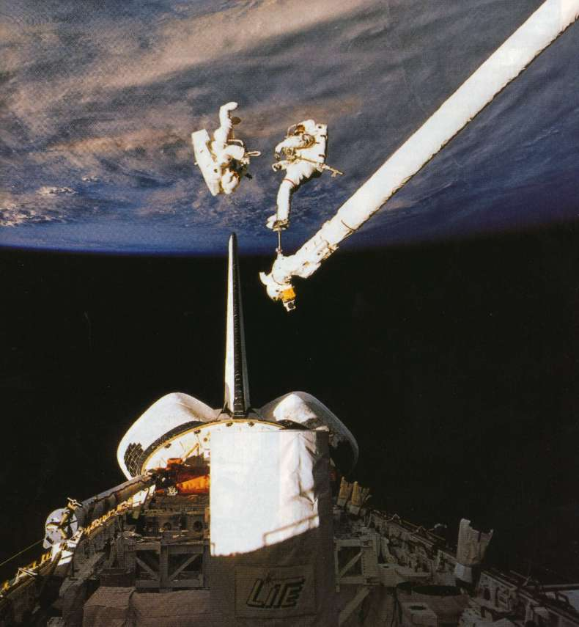
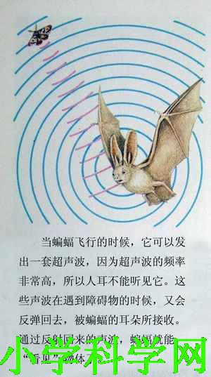
6、如图所示四个声现象中，哪两个可以用相同的声学知识解释
甲：雄蛙通过鸣囊振动发声
乙：听不到真空罩中的电铃声
丙：太空中宇航员需用无线电交谈
丁：蝙蝠用超声波探测飞行
A. 甲和乙 B. 乙和丙 C. 丙和丁 D. 甲和丁
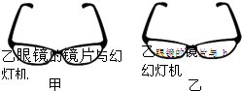
7、甲乙两副眼镜看起来相似，但放在试卷上后出现如图7所示情形，有关甲乙两眼镜的说法中，合理的是
A．甲眼镜的镜片与照相机的镜头相似
B．乙眼镜的镜片与幻灯机的镜头相似
C．甲眼镜是矫正近视眼的
D．乙眼镜是矫正远视眼的
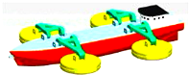
8、科研人员设计了一种“能量采集船”，如图所示，在船的两侧装有可触及水面的“工作臂”，“工作臂”的底端装有手掌状的、紧贴水面的浮标．当波浪使浮标上下浮动时，工作臂就前后移动，获得电能储存起来．下列电器设备与“能量采集船”能量采集原理相同的是（ ）
A．电动机 B．电磁铁 C．电扇 D．发电机
9、图4所示的几种电、磁现象中不正确的是

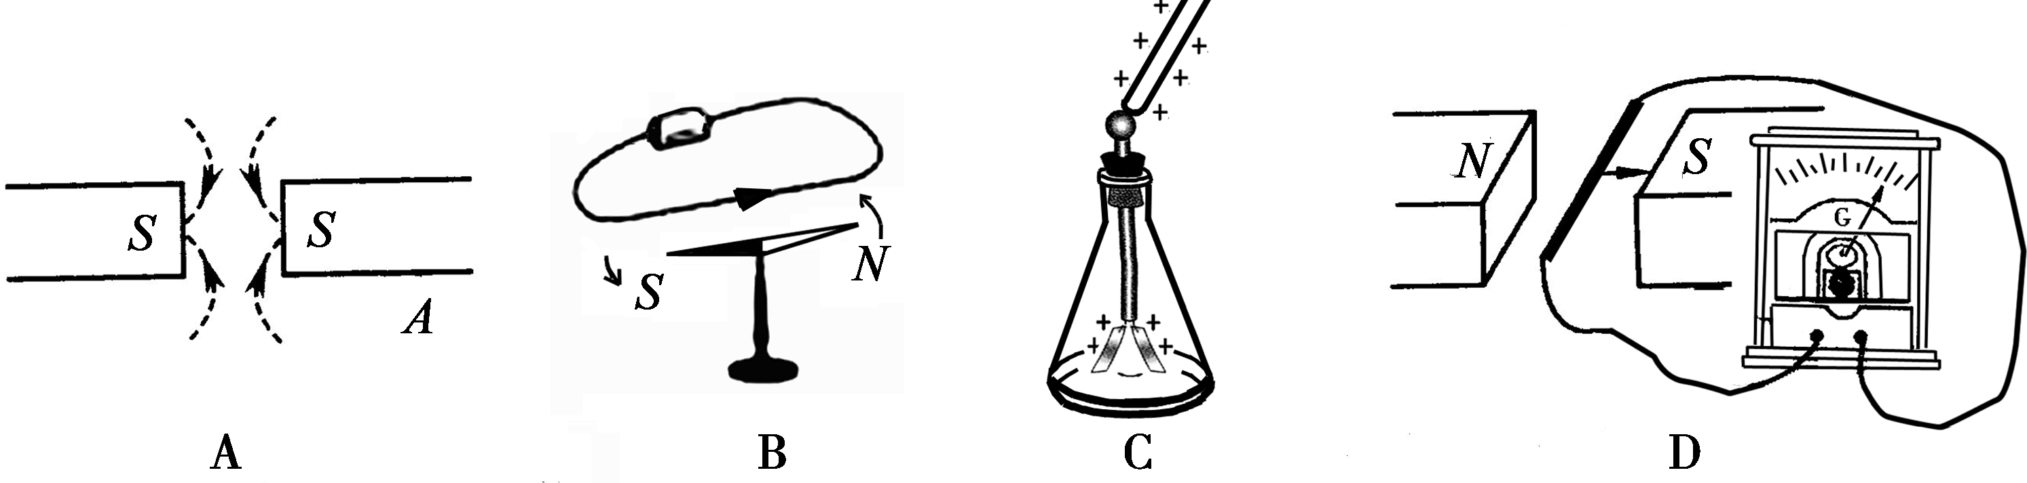

10．关于下面四幅图的说法正确的是

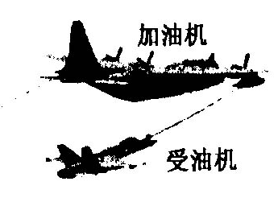
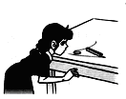
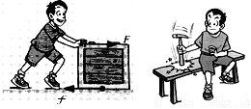

A．加油机相对地面是静止的
B．硬币越过“栏杆”是因为空气流速越快压强越大
C．箱子没有被推动时所受的摩擦力大于推力
D．利用惯性使锤头套紧
11、一位初三同学站在操场上时对地面的压强大约为1.2×10⁴ Pa。某校初三有甲、乙、丙三个班，每班人数分别为38人、40人、42人，以班为单位站在操场上。关于每个班对地面的压强，下列估算中正确的是
A.甲班约为5.6×10⁵ Pa B.乙班约为4.8×10⁵ Pa
C.丙班约为5.0×10⁵ Pa D.三个班对地面的压强大约都为1.2×10⁴ Pa
12、如图所示是电阻甲和乙的U-I图像，下列说法中正确的是
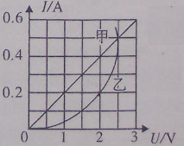
A．电阻甲和乙都是阻值不变的电阻
B．当乙两端电压为2V时，R_{乙}=5Ω
C．甲、乙串联在电路中，当电路电流为0.2A时，电源电压为2V
D．甲、乙并联在电路中，当电源电压为2V时，电路总功率为1.2W

第I卷（非择题 共64分）
二、填空题（每空1分，共14分）
13、 春末夏初，当暖湿气流来袭时，若打开房门，屋里的地板常会出现“出汗"现象，这是大气中水蒸气的_________ 现象。加碘食盐开袋后一段时间，碘含量减少，这是碘的_________ 现象。（填物态变化名称）
14、生活中的许多现象都与物理知识有关：
1）把菜刀磨得锋利些是通过________________________的方法增大压强。
2）通电后电风扇能转动，说明电能可以转化为______________能。
3）家庭电路中，用铜或铝制作导线而不是用价格更便宜的铁，是因为在相同条件下_________________________。
4）冬天搓手取暖是用_________________________的方法增加内能。

15、物理学中，常用新的物理量对不同事物进行比较，比如要比较物体运动的快慢，需要引入速度；要比较做功的快慢，需要引入________________；要比较压力的作用效果，需要引入_____________________。
16、如图所示是一款具有摄像功能的手机，摄像机的镜头
相当于一个________ 透镜，通过镜头所成的像是__________
（选填“实像”或“虚像”）。
17、某导体的电阻是10Ω，通过它的电流是300 mA，则此
导体两端电压__________ V，若在该导体两端加上12V的电压，此导体的电阻是_________ Ω。
18、“6V、3W”的小灯泡要接在10V的电源上使它正常发光，应串联一个阻值为______Ω的电阻。若小灯泡接在4V的电源上时，其实际功率为________W。（不考虑灯丝电阻的变化）
三、探究实验与作图（25分）
19、（1）如图是小黄为新装的空调室外机设计的支架，请在图上画出空调室外机受到的重力，假设其重心就在其几何中心上。支架可以看作杆杠，以O为支点，在支架P孔处拉一根铁线到墙上固定，要使铁线受到的拉力最小，请在P孔处画出铁线到墙的方向。并画出铁线拉力F的力臂l．（3分）
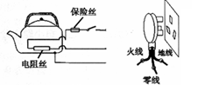
（2）将如图所示电水壶的3条接线按照安全用电的原则对应连接到插头上。（3分）
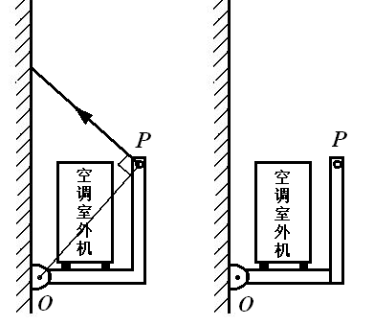

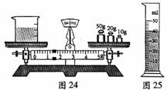
20、在“测酸奶密度”的实验中，
(1)小明的实验方案：用天平和量筒测密度。
①他用已调节好的天平测得空烧杯的质量m₀为37.4 g；接着把酸奶倒人烧杯中，测得烧杯和酸奶的总质量m₁，如图24所示m₁=________g；然后把烧杯中的酸奶倒人量筒中，如图25所示，V_{奶}=________cm³；则酸奶的密度ρ=________g／cm³。（3分）
②在交流讨论中，小雨同学认为小明测得的酸奶密度值偏大。其原因是________________________________（2分）
(2)小雨的实验方案：巧妙地利用天平、小玻璃瓶(有盖)和水测酸奶密度。
请你简要写出小雨的实验过程和酸奶密度的计算表达式(用测量的物理量符号表示)。(4分)
21、要测量一个阻值约为几百欧的电阻R_{x}．实验室提供的器材有：电源（电压为3V）、学生用电流表（量程为0～0. 6A、0～3A）、学生用电压表（量程为0～3V、0～15V）、滑动变阻器R₁和电阻箱R₂(0～9999Ω 5A)各一个，开关、导线若干．
(1)正确连接好电路以后，闭合开关，逐渐减小滑动变阻器的接入电阻至最小，电压表有示数，但电流表的指针几乎不偏转，电流太小的原因是__________________________________ ．所以按小明所选的器材不能用伏安法测出该电阻的值．(2分)
(2)请你帮助小明在实验室所提供的器材中选择合适的器材，设计实验方案测出该电阻的值．
(a)在虚线方框中画出实验电路图；（2分）
(b)简述实验步（4分）骤：______________________________________；（用相应的字母表示各个测出的物理量）
(c)写出待测电阻R_{x}的表达式：________________ ．（2分）
四、计算题（25分）
22、随着人们生活水平的不断提高，各种小汽车已经走进我们的家庭。仔细观察和思考，可以发现小汽车的一些设计和使用过程中的许多现象都与物理知识有关，请你用学过的物理知识解答下面的问题：
（1）小汽车的外形设计成流线型(如图20所示)，当小汽车在水平路面上高速行驶时对路面的压力比静止时_____________ （选填“增大”、“减小”或“不变”），其原因是______________________________________ 。
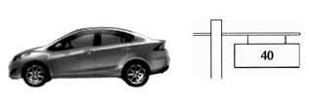
（2）汽车发动机工作时，缸体的温度很高，为确保发动机正常工作，需对缸体进行冷却。汽车发动机常用水作为冷却剂，这主要利用了水的_________的特性。若汽车的水箱中装有10kg水，当水温升高50℃时吸收的热量是多少？[ c_{水}=4.2×10³J/（kg·℃）]。
图20 图21

（3）你还发现小汽车的哪些设计和使用过程中的哪些现象与物理知识有关？试举一例（要求写出设计或现象，以及所涉及的物理知识）。
示例：设计或现象：高速行驶的汽车急刹车后还要滑行一段距离。
涉及的物理知识：物体具有惯性。
设计或现象：_____________________________________ 。
涉及的物理知识：________________________________________ 。
（4）“五·一”期间，小明一家开车外出旅游，途中看到如图21所示的限速牌。小明用了10min的时间通过了这段10km长的限速路段，请你通过计算说明他超速了吗？近期，我国又加大了对超速和酒后驾车的查处力度。请你写一句相关的警示语，以提醒司机朋友一定要按交通法规驾车。

23．电动自行车已是我们生活中必不可少的交通工具（如图21所示）。电动骑行时，蓄电池给车上的电动机供电，为车提供动力。下表是某种型号电动自行车主要的技术参数。问：
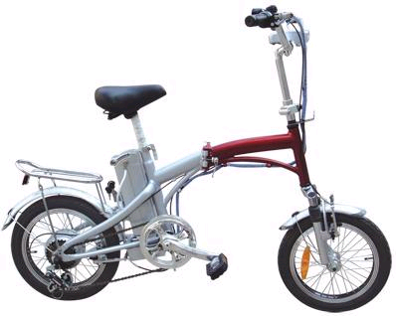
图21
整 车 | 质 量 | 40kg
整 车 | 最高车速 | 20km/h
整 车 | 轮胎限压 | 2×10⁵Pa
整 车 | 最大噪声 | 62dB
蓄电池 | 36V／10Ah
电动机 | 额定电压 | 36V
电动机 | 额定功率 | 240W
电动机 | 电动机效率 | 80%

（1）电动自行车在构造上利用了很多物理知识，请你仿照例句，另外写出一条不同的构造与原理。
示例：车座做成宽大的马鞍状，是通过增大受力而积来减小压强。
答： 。
（2）行驶过程中每个轮胎与地面的接触面积为0.005m²，某中学生骑着该电动自行车在平直的公路试计算地面受到的压强是多大？（g取10N/kg，中学生体重取60 kg）

（3）电动自行车以额定功率行驶时的工作电流是多大？

（4）行驶时所受的阻力为人车总重的0.04倍，电机能把80％的电能转化为克服阻力做功。质量为60kg的小明骑着这辆电动车，在平直公路上以额定功率匀速电动行驶10min，通过的路程是多少?(g取10N／kg)
（5）从环保的角度考虑，与摩托车相比，电动自行车有什么优点？（列举一条）

参考答案
1 C 2B 3 C 4 B5 B 6 B 7 A 8 D 9 D 10 D 11 D 12 D

13、液化 升华
14、减小受力面积 机械 铜和铝的导电性能好
做功
15、功率 压强
16、凸 实
17、3 10
18、8 1.3

19

20、（1）①81.4；40；1.1；
②酸奶倒入量筒中会有部分残留在烧杯中，使测量的体积偏小；
（2）
- 用天平测出小玻璃瓶（含盖）的质量m₀；
- 在瓶内装满水，盖上盖子，用天平测出瓶和水的总质量m₁；
- 倒干净水，再往瓶内装满酸奶，盖上盖子，用天平测出瓶和酸奶的总质量m₂；
- 酸奶密度的表达式：ρ_{奶}=$\frac{m_{2}−m_{0}}{m_{1}−m_{0}}ρ_{水}$

21、(1)待测电阻的阻值较大且电源电压低
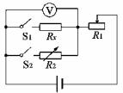
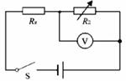

(2)(a)如右图所示
(b)按图连接好电路；闭合S₁调节滑动变阻器，使电压表显示合适的值；断开S₁闭合S₂，保持滑动变阻器阻值不变，调节电阻箱的值使电压表仍显示原来的值；读出电阻箱的阻值R．
另法：(a)如右图所示
(b)按图连接好电路；闭合开关S，调节电阻箱使电压表显示合适的示数，读出示数U₂，读出电阻箱的接入电阻R₂，记下电源电压U总(3V)。
(c)R_{x}=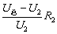 (或：R_{x}=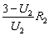)
22、.⑴减小（1分）
因为小汽车外型是流线型，当汽车高速行驶时，车身上方空气流速大，压强小，小汽车受到了一个向上的升力，减小了小汽车对地面的压力。（1分）
⑵比热容比较大（1分）2.1×10⁶ （3分）
⑶答：参考答案：①小汽车的司机和前排的乘客必须使用安全带 物体具有惯性；②安全带比较宽 增大受力面积，减小压强；③汽车突然起动时，人会后仰 物体具有惯性 等。本小题共2分，只要列举的设计或现象符合实际，涉及的物理知识正确即可各给1分。
⑷解：s = 10km t = 10min = $\frac{1}{6}$h
小明开车的速度为：
v = $\frac{s}{t}$= $\frac{\text{10}\text{km}}{\frac{1}{6}h}$=60km/h＞40km/h ∴超速…………………………（3分）
警示语：参考答案：为了你和他人的安全，饮酒不开车，开车不饮酒。……（1分）
- 解：（1）轮胎做得凹凸不平，是为了通过增大接触面的粗糙程度来增大摩擦。（2分）
（2）地面受到的压力为
F＝G＝(m_{车}＋m_{人})g＝（40kg＋60kg）×10N/kg＝1000N（2分）
P＝F/S＝1000N/(2×0.005m²)＝1×10⁵Pa（2分）
（3）根据P＝UI 得：I＝P/U＝240W/36V＝6.67A （2分）
（4）因为水平匀速所以
F=f=0.04G=0.04×1000N=40N（1分）
W_{电}=Pt=240w×10×60s=1.44×10⁵J（1分）
W_{机}=80％W_{电}=80％×1.44×10⁵J=1.152×10⁵J（1分）
S=W_{机}/F ＝1.152×10⁵J/40N＝2.88×10³m （1分）
（5）节能、噪声小、无尾气。（1分）

